ISTITUTO COMPRENSIVO “J. SANNAZARO”
OLIVETO CITRA (SA)

Via F. Cavallotti, 15 - Tel. 0828/793037
cf. 82005110653 - C.M. SAIC81300D
e-mail: saic81300d@istruzione.it sito internet: www.olivetocitraic.gov.it
PEC: SAIC81300D@PEC.ISTRUZIONE.IT

PROVA DI EVACUAZIONE.

Informativa
Il piano di emergenza a scuola è uno strumento operativo in cui vengono definiti compiti e ruoli in caso di emergenza, sono indicati i percorsi da seguire e i comportamenti da adottare per abbandonare in sicurezza l’edificio scolastico.
- PERSONALE DOCENTE_PERSONALE NON DOCENTE_ALUNNI
Si invita la comunità intera a prestare attenzione alle PLANIMETRIE con le nuove numerazioni delle aule e le disposizioni di esodo.
Si invitano i docenti a far osservare con attenzione le planimetrie anche negli ambiti extra - aula ove, in caso di rischio incendio/terremoto, chiunque potrebbe trovarsi.
Nella planimetria va individuato il PUNTO ROSSO (VOI SIETE QUI) che segnala la propria posizione rispetto all’edificio ed il percorso di esodo ( segnalato con frecce verdi orientate in direzione della uscita di emergenza più vicina e del punto di raccolta).

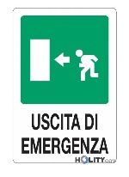
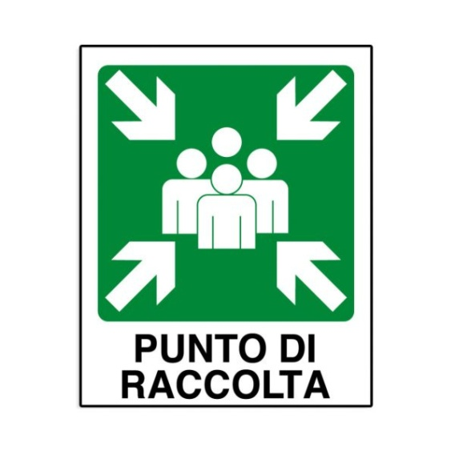

- PERSONALE ESTRANEO NELL’EDIFICIO
Nell’istituto potrebbero trovarsi persone estranee che non conoscono gli ambienti, si invita tutto il personale a prodigarsi nell’accompagnarli correttamente verso le uscite di emergenza.

- ALUNNI FUORI DALL’AULA
In caso scatti il segnale di evacuazione quando si è fuori dall’aula, rispettare le procedure preliminari all’esodo di seguito indicate, uscire dalla più vicina porta di emergenza segnalata dalla planimetria di riferimento e collocarsi nel punto di raccolta come segnalato in planimetria. Se si è in un punto di raccolta diverso da quello assegnato alla propria classe, segnalare la propria presenza al docente individuato nel punto di raccolta dove ci si è collocati provvisoriamente con richiesta, se possibile, di comunicare al proprio docente la propria presenza in altro punto di raccolta. In caso di non funzionamento dei cellulari attendere che la situazione si normalizzi e, comunicandolo al docente di riferimento temporaneo, spostarsi, solo se in sicurezza, verso il proprio gruppo classe.

- DOCENTI FUORI DALL’AULA
In caso scatti il segnale di evacuazione fuori dall’aula, rispettare le procedure preliminari all’esodo di seguito indicate, uscire dalla più vicina porta di emergenza segnalata dalla planimetria di riferimento, unirsi agli altri nello specifico punto di raccolta.
Comunicare al Docente/C.S. che prestava sorveglianza in aula, la propria presenza in altro punto di raccolta.
In caso di non funzionamento dei cellulari attendere che la situazione si normalizzi.
Spostarsi, solo se in sicurezza, verso il proprio gruppo classe.

SEGNALAZIONE_ PROVE DI EVACUAZIONE TERREMOTO
PRE-ALLARME : TRE SUONI BREVI E INTERMITTENTI
MANTENERE LA CALMA.
CERCARE RIPARO NEI LUOGHI PIÙ PROSSIMI, SOTTO I BANCHI O SOTTO PARETI PORTANTI/ANGOLI TRA PARETI, ARCHITRAVI E VANI DELLE PORTE.

ALLARME.
DOPO 30 SECONDI, VERRÀ EMESSO UN SUONO LUNGO/SEGNALE CONTINUO CHE INDICA DI ABBANDONARE IMMEDIATAMENTE L’EDIFICIO.
MANTENERE LA CALMA.
PROCEDERE RIGOROSAMENTE IN ORDINE.
NON ACCALCARSI.
NON SPINGERE.
DARE PRECEDENZA A PERSONE CON DISABILITA’ O INFORTUNATE.

SEGNALAZIONE_ PROVA DI EVACUAZIONE ANTINCENDIO
ALLARME.
IN CASO DI INCENDIO O QUALSIASI ALTRA EMERGENZA CHE RICHIEDA UN’EVACUAZIONE IMMEDIATA DELL’EDIFICIO, VERRÀ EMESSO UN SUONO LUNGO/SEGNALE CONTINUO CHE INDICA DI INIZIARE L’ESODO VERSO IL LUOGO SICURO PIÙ PROSSIMO.
In caso di incendio, camminare chinati e respirare tramite un fazzoletto, preferibilmente bagnato, nel caso vi sia presenza di fumo lungo il percorso di fuga. Se i corridoi e le vie di fuga non sono percorribili o sono invasi dal fumo, non uscire dalla classe, sigillare ogni fessura della porta, mediante abiti bagnati; segnalare la propria presenza dalle finestre.

PROCEDURE_PROVE DI EVACUAZIONE

Appena avvertito l’ordine di evacuazione, tutti i presenti nell’edificio dovranno abbandonare la struttura il prima possibile, in maniera ordinata.
Il responsabile di piano, per il proprio piano di competenza, provvede a:
- disattivare l’interruttore elettrico di piano;
- disattivare l’erogazione del gas metano;
- aprire tutte le uscite che hanno apertura contraria al senso dell’esodo;
- impedire l’accesso nei percorsi non previsti dal piano di emergenza.
Bisogna interrompere immediatamente ogni attività, disporre gli alunni in fila ordinata, lasciare le borse e le giacche dove sono, contare gli alunni, prendere l’elenco degli alunni della classe ed una penna, prepararsi ad uscire dall’aula.
In ogni classe deve essere presente un foglio presenze cartaceo ove siano registrati gli assenti che consenta di fare l’appello nell’area di raccolta.
In ogni classe sono individuati alcuni studenti che avranno degli incarichi specifici:
alunni “apri-fila”, l’alunno al primo banco vicino alla porta;
e “alunni chiudi-fila”, l’alunno all’ultimo banco.
L’alunno apri-fila dovrà aprire la porta e guidare i compagni verso il luogo di raccolta più sicuro, l’alunno chiudi-fila aiuterà eventuali compagni in difficoltà, controllerà che in aula non ci sia più nessuno e chiuderà la porta.
I docenti di sostegno e di classe devono curare la protezione degli alunni disabili.
Gli alunni procederanno in fila indiana e con la mano sulla spalla del compagno che sta davanti.
Gli alunni seguiranno le indicazioni del docente presente in aula, che accompagnerà la classe verso il punto di raccolta individuato nel piano di emergenza nel rispetto delle precedenze d’uscita come seguite nel corso dell’intero anno scolastico.
Non dovrà essere usato mai l’ascensore

Al termine dell’evacuazione, ogni classe si riunirà, il docente farà l’appello e compilerà l’apposito modulo di evacuazione (in ogni aula e negli ambienti comuni si trova un raccoglitore con l’elenco alunni ed il report finale di evacuazione).
Il coordinatore dell’emergenza raccoglierà i moduli dei docenti e verificherà che siano tutti presenti e che la prova si sia svolta correttamente.

